**Quá trình làm bài Lab 3: Affirmation app với jetpack compose**

1. Tìm kiếm hình ảnh.

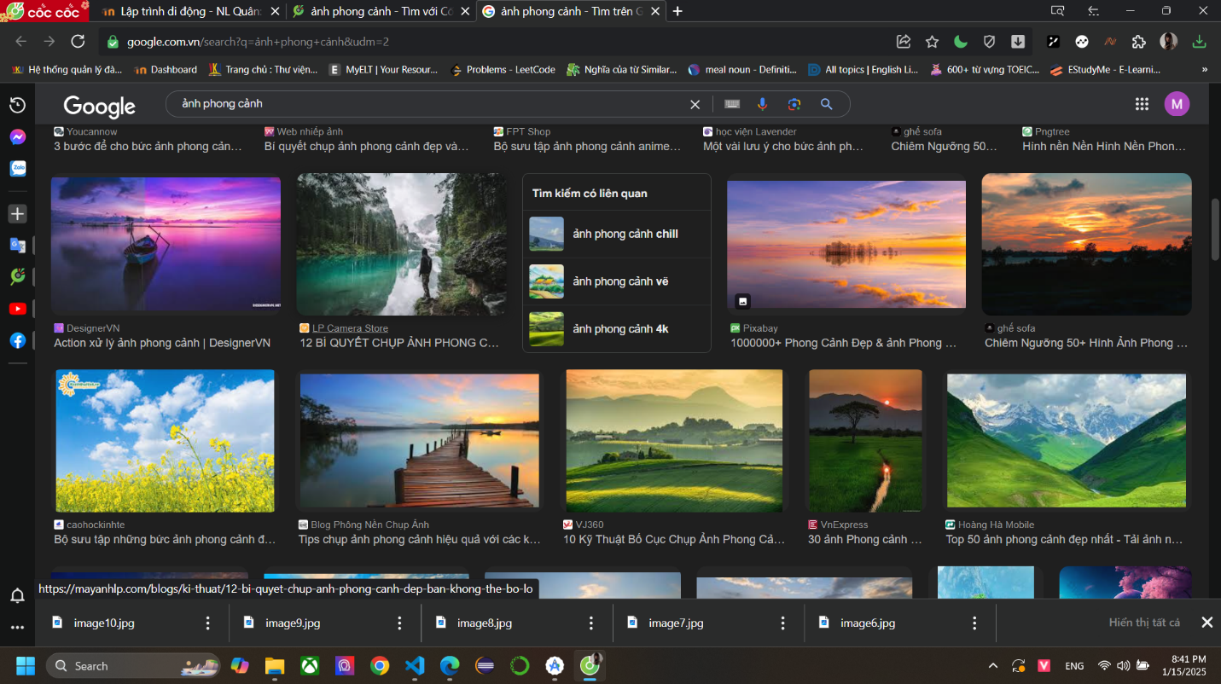

1. Xây dựng lớp Affirmtion trong package model.

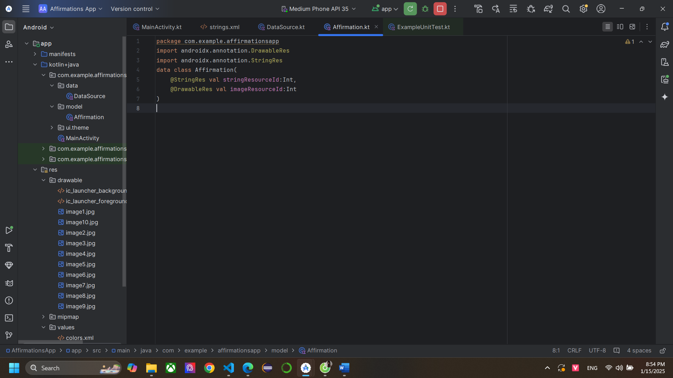

1. Xây dựng lớp DataSource trong package data

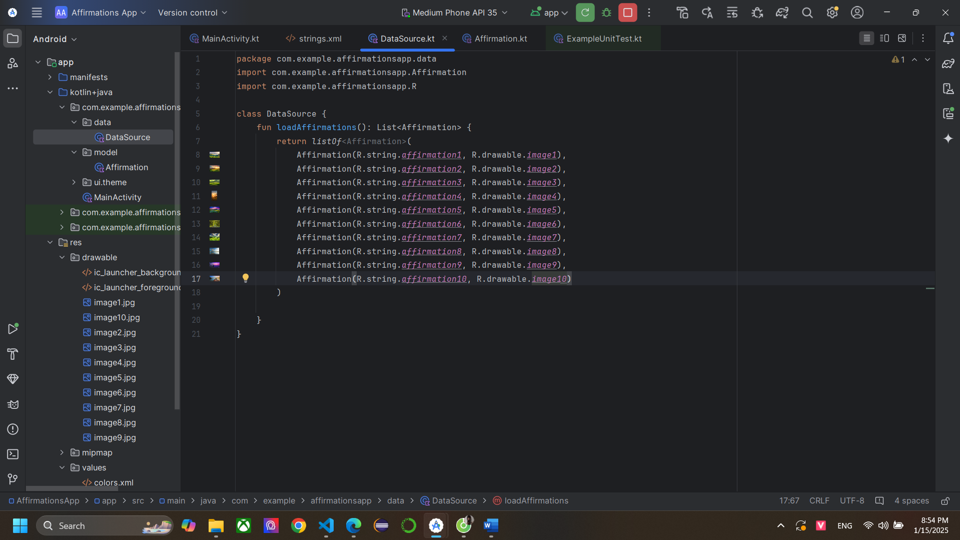

1. Xây dựng lớp MainActivity

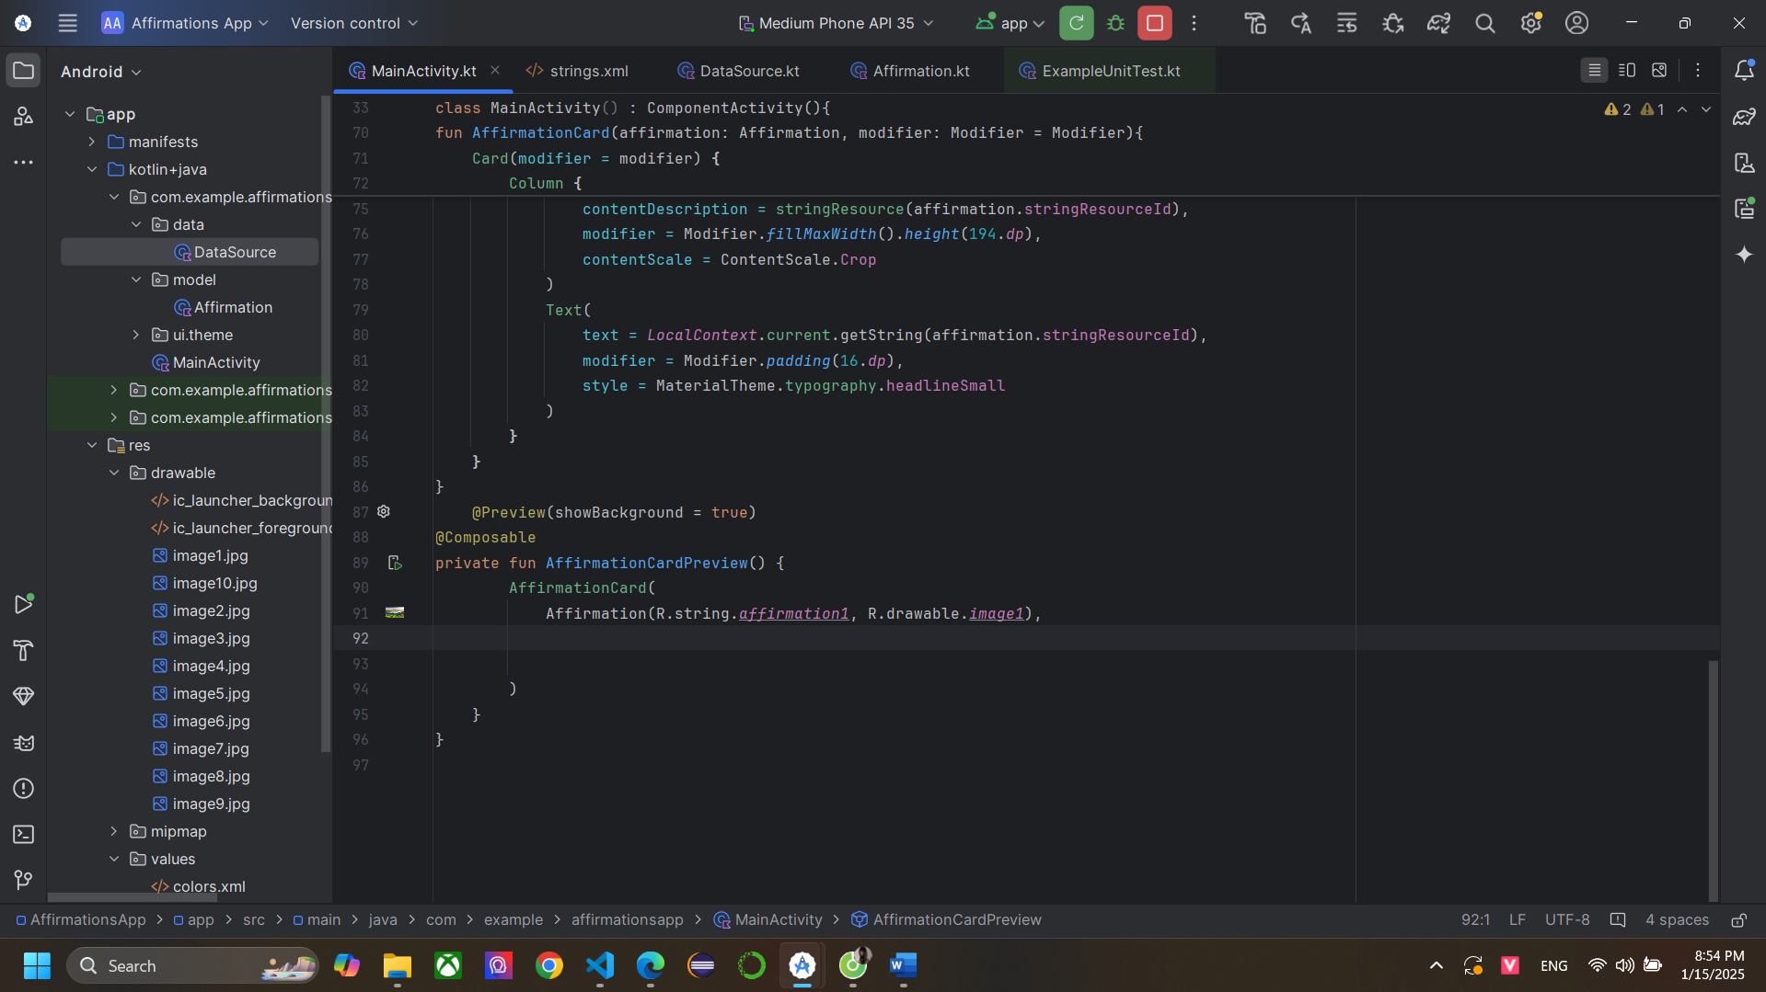

5. Chạy sản phẩm.

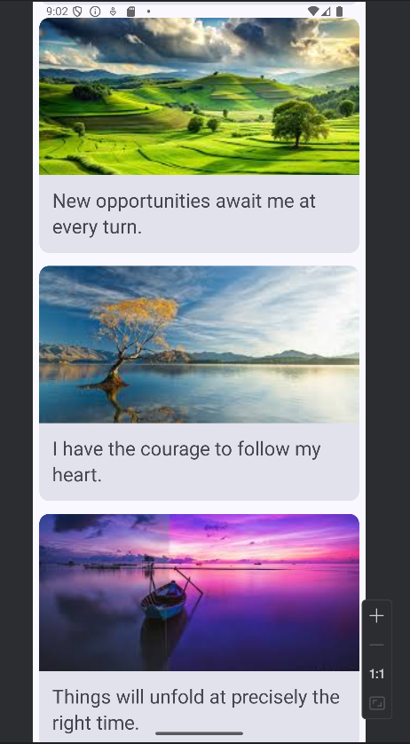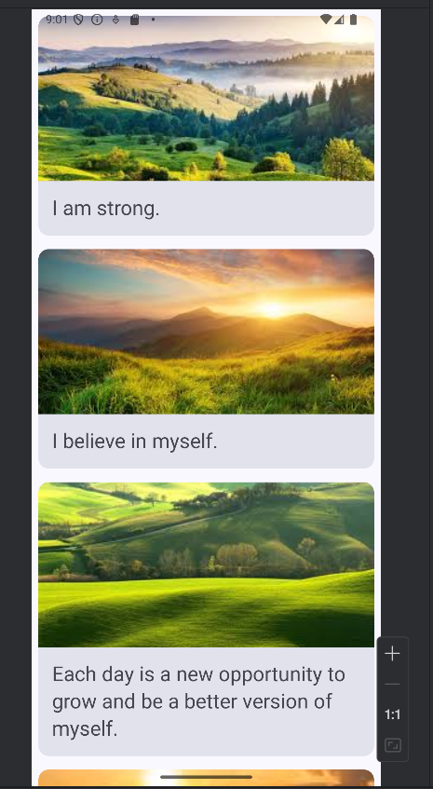

Link github : https://github.com/nhinguyen-Agust/lap-3.git